Ejercicio 3.1: PySpark
Entrega esperada: Notebooks de Google Colaboratory con código ejecutado

https://colab.research.google.com/drive/160wjhUq7FwhIQlGheiRyG95Q2mCR6VoM?usp=sharing

• Leer los archivos en su respectivo DataFrame de PySpark
https://www.kaggle.com/datasets/algorismus/adventure-works-in-excel-tables

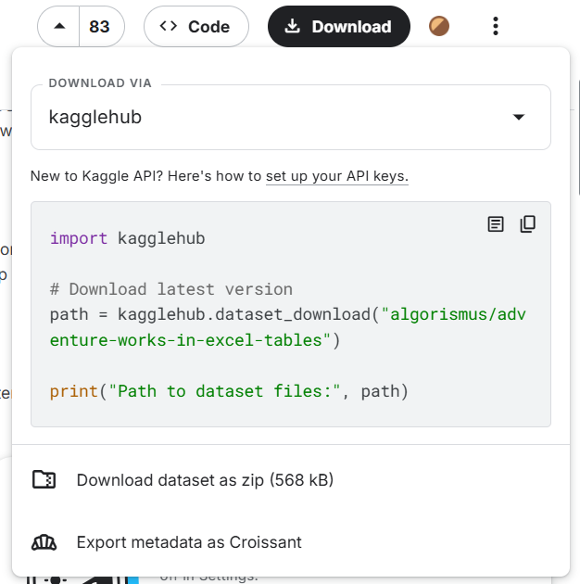

• Realizar el proceso de limpieza de datos en caso de ser necesario

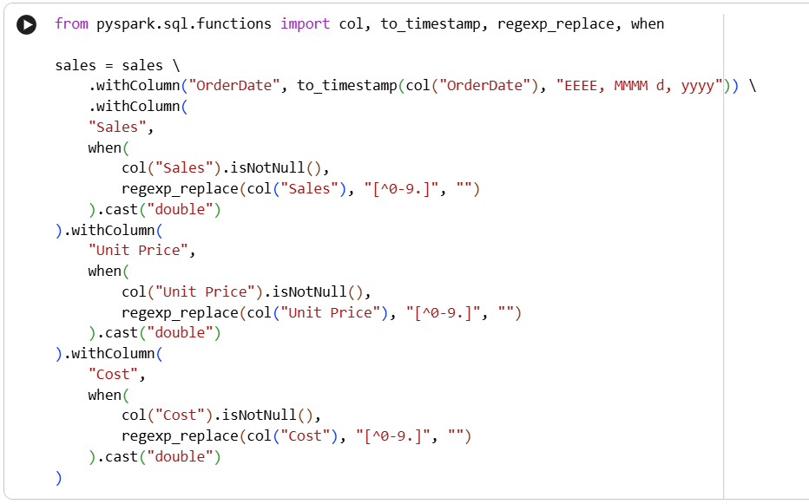

Realizados en Google Colab

• Mostrar las ventas por región comparado anualmente
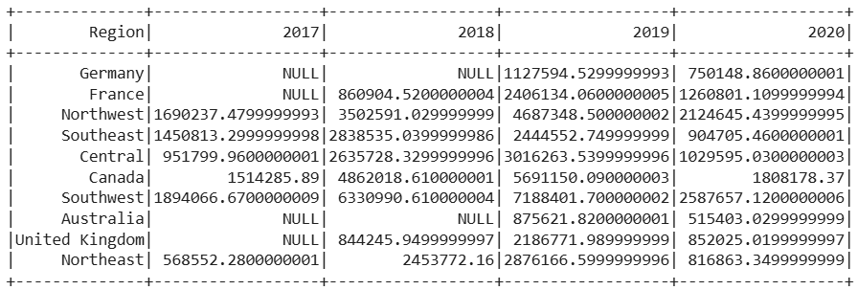

• Identificar los dos productos con más cantidades vendidas en cada año
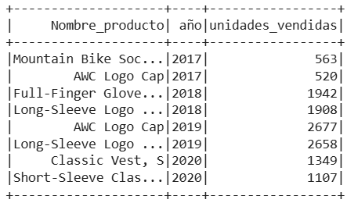

• Identificar al empleado con mayor cantidad de ventas en cada mes del año 2020
